Unit 4 Lesson 5: Escribamos expresiones de división

WU Conversación numérica: ¿En qué se parecen? (Warm up)

Student Task Statement
Encuentra mentalmente el valor de cada expresión.
- $225−100$
- $227−102$
- $230−105$
- $220−95$

1 Clasificación de tarjetas: Todo sobre bichos

Student Task Statement
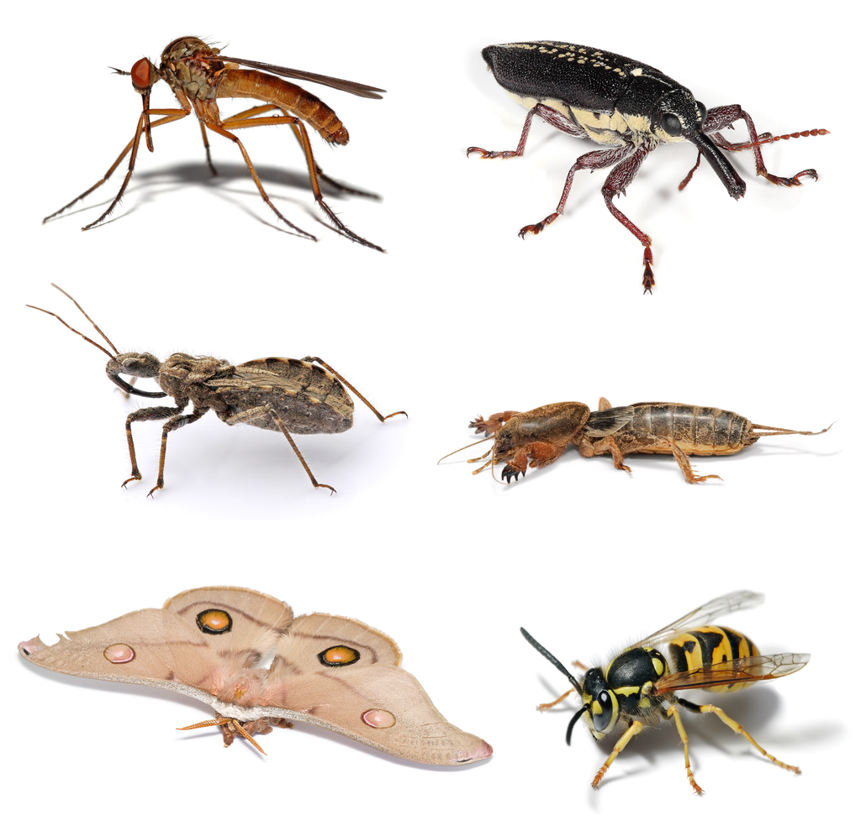
- Tu profesor te dará un grupo de tarjetas que muestran situaciones. Elige dos categorías y clasifica las tarjetas en esas dos categorías. Prepárate para explicar el significado de tus categorías.
- A. El grillo topo tiene unas patas especiales para cavar. Diez patas especiales pertenecen a 5 grillos topo. ¿Cuántas patas especiales tiene cada grillo topo?
- B. Un escarabajo tiene un par de antenas para detectar el calor, tocar, oler y otras cosas más. Si hay 8 antenas, ¿cuántos escarabajos hay?
- 00
- C. Catorce antenas pertenecen a un grupo de abejas. Si cada abeja tiene 2 antenas, ¿cuántas abejas hay?
- D. Hay 12 alas. Si cada libélula tiene 4 alas, ¿cuántas libélulas hay?
- 00
- E. Treinta patas pertenecen a 5 hormigas. Si todas las hormigas tienen el mismo número de patas, ¿cuántas patas tiene cada hormiga?
- F. En total, hay 50 manchas en 5 mariposas. Si todas las mariposas tienen el mismo número de manchas, ¿cuántas manchas tiene cada mariposa?
- Escribe una expresión de división para representar cada situación. Prepárate para explicar tu razonamiento.

2 Resolvamos un problema sobre bichos

Student Task Statement
Tu profesor les va a asignar un problema.
Haz una presentación visual que muestre cómo pensaste y que muestre tu solución al problema.
© CC BY 2021 Illustrative Mathematics®

